6 Mädels mit Superzeiten bei Württembergischer Meisterschaft

Die Läuferinnen des Skiclub Loßburg sind zur Zeit in einer Bombenform. Bei den Württembergischen- Staffel- Meisterschaften am Vatertag in Rottenburg überzeugten sie alle über 3x800m und lieferten persönliche Bestleistungen oder ganz knapp daran vorbei. Bei den Schülerinnen B lief die C Schülerin Katharina Rüsing als Startläuferin 2:46min und übergab den Stab an Maike Kroll. Nach 5:26min übergab sie an Johanna Karus, die in einem spannenden Finish nach 8:13,46min als 4. ins Ziel lief. Nach Addition der beiden Zeitläufe, verpassten unsere Mädels den 3.Platz nur um 3,28sek und landeten auf dem 7. Gesamtplatz.
Im anschließenden Lauf der Schülerinnen A gelang unseren Mädels ein Husarenstück.
Silva Kroll, als Startläuferin übergab nach 2:30min an Monja Krötz, die ihren ersten Bahnlauf absolvierte, und mit 2:42min eine super Zeit lief. Das neue Talent übergab an Franziska Sieger, die um einen Wimpernschlag den 2. Platz verteidigte. Nach 7:39,60min kamen die jungen Damen ins Ziel.
Johannes Wössner und Sascha Schwenk liefen mit Fabian Müller in der Staffel LG Badenova Nordschwarzwald der männlichen Jugend B über 3x1000m. In 9:17,64min kamen sie als 7. ins Ziel.

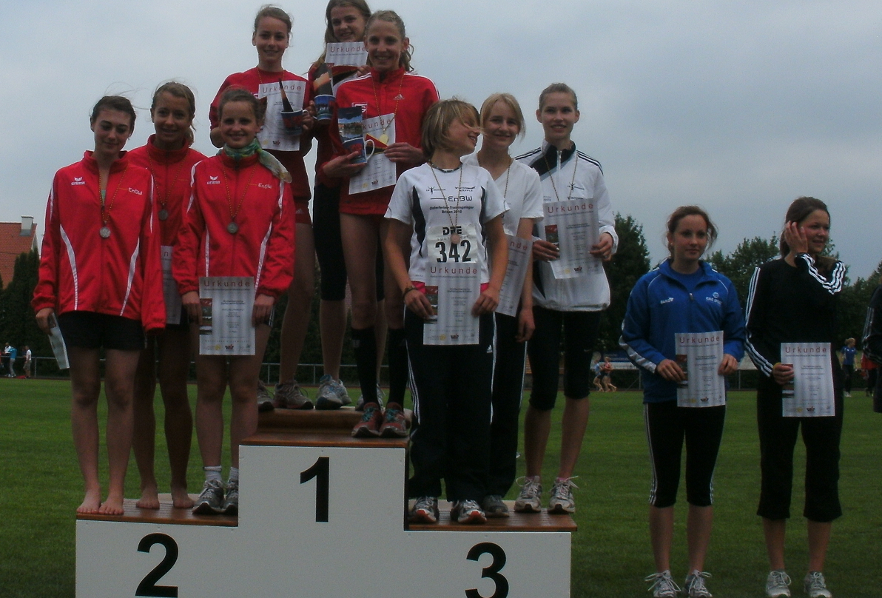
Auf dem 2.Platz v. l. Monja Krötz, Silva Kroll, Franziska Sieger
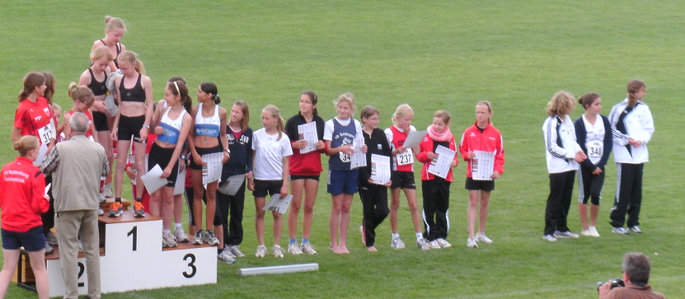
Auf dem 7.Platz im roten Trikot v. l. Maike Kroll, Johanna Karus, Katharina Rüsing

